ОТЧЕТ СОШ 3 по акции «Зебра пришла в школу»
Сроки проведения акции: с 29.08.2016 по 06.09.2016
Перечень проведенных мероприятий:
1.Тематические классные часы.
2.Ознакомление родителей и обучающихся с обращением ВРИО начальника УГИБДД ГУ МВД России по РО.
3.Деловая игра для младших школьников «Я перехожу дорогу».
4.6 сентября члены отряда ЮИД вручили всем водителям машин, остановившихся у школы памятки «Уступи дорогу пешеходу».
Классный час в 11 классе «Дорога-символ жизни» | 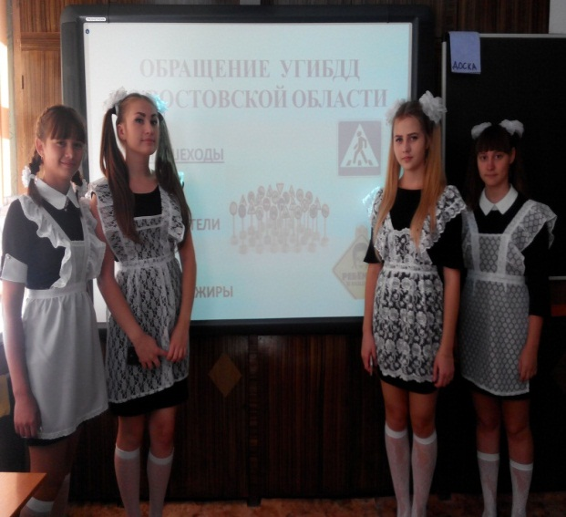
Деловая игра для младших школьников «Я перехожу дорогу» | 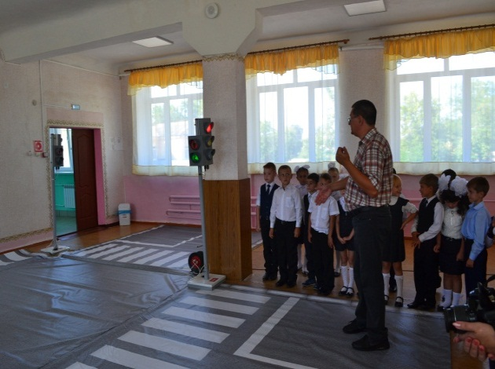
Деловая игра для младших школьников «Я перехожу дорогу» | 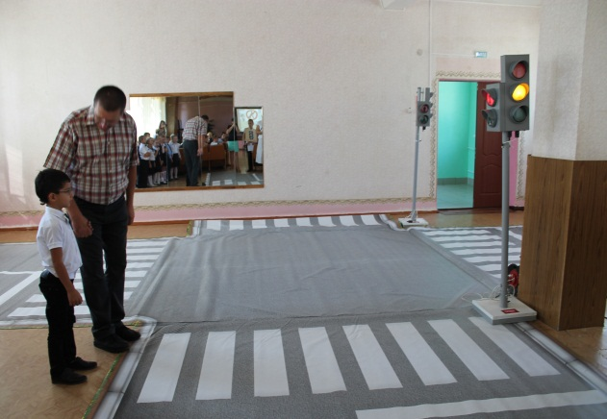

Преподаватель-организатор ОБЖ Чернышев Э.Н.

